无人驾驶拖拉机传动系控制方案（示例）

1、CVT 拖拉机传动系简介

CVT 传动系简图如下所示，传动系由行星轮系和多区段档

位构成，多区段档位有 R、F1、F2 三个档位和 A、B 两个离合器，A 离合器结合

F1 区段档位，B 离合器结合 R 或 F2 区段档位，同步器根据速比自动结合 B 离合

器所需的档位。

传动系简图

2、各区段速度范围

区段档

发动机额定速度

理论速度

km/h

实际速度

km/h

传动比

位

R

rpm

-0.9~0

0~0.607

0.607~2

-21.5~0

-20~0

F1

2200

0~14.53

0~14

*F2

14.53~47.84

*暂不开放

说明：

1、上述传动比 i=锥齿轮转速/发动机转速的值；

2、理论速度是在发动机额定转速 2200 情况下计算的，其它发动机转速（一般发

动机转速范围 750~2200rpm）时根据传动比关系计算；

3、根据目前无人驾驶使用情况分析，当前 F2 区段暂不开放，也就是说只能在

-20~0~14 公里范围内无级变速。

4、

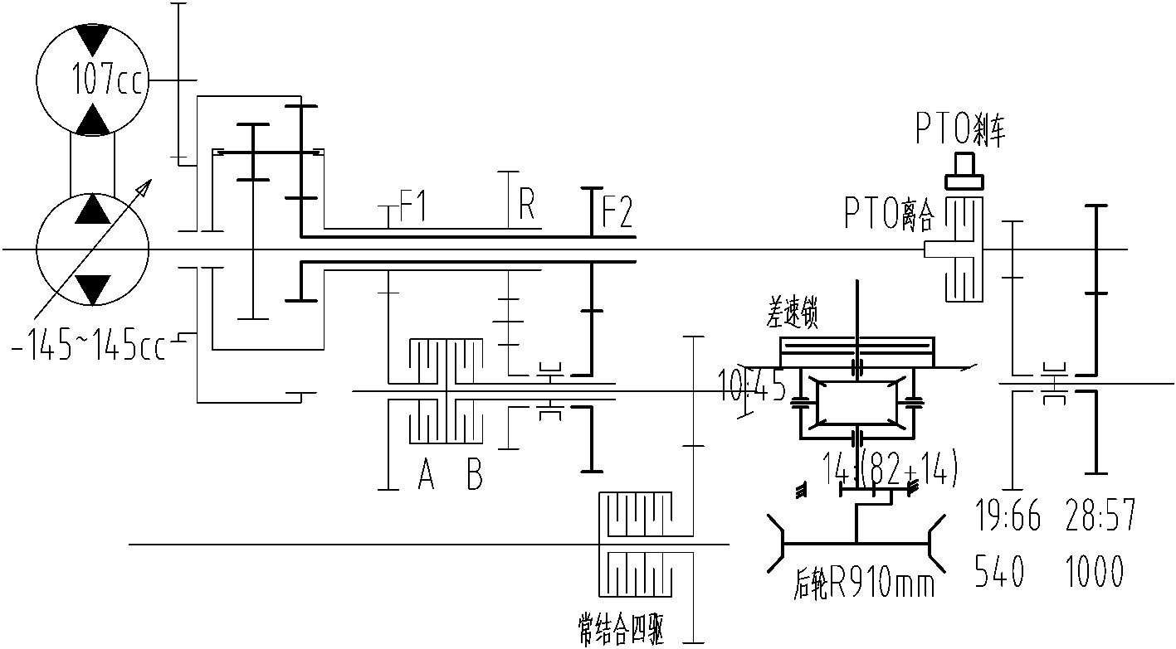

K

1.355

-0.453

1.662

-0.9

0

0.607

2

i

-1.355

传动比图

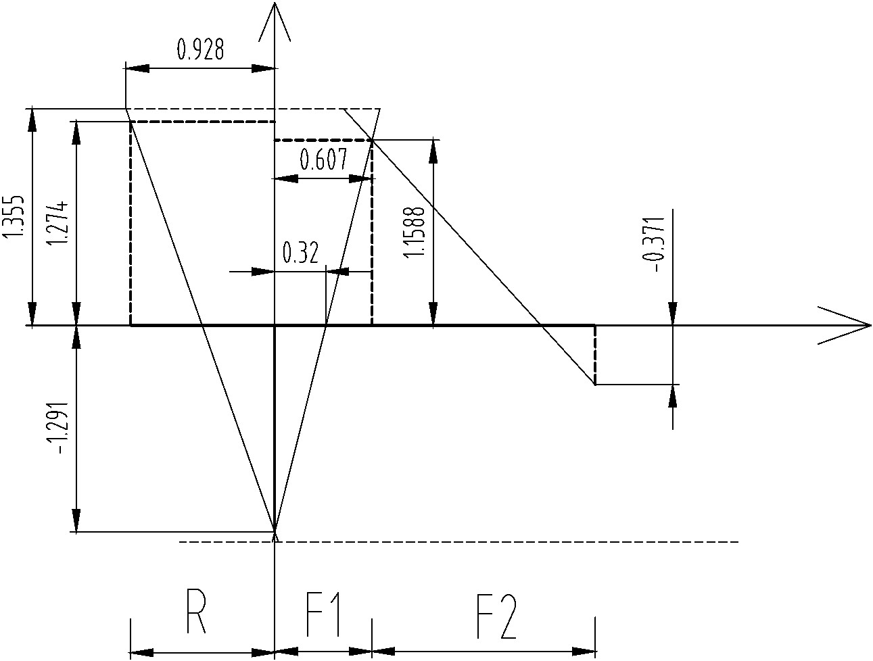

2、变速箱可用的 CAN 控制协议：

通过接入变速箱控制器的 CAN B，代替扶手箱操纵来进行控制。

02 为 CAN 接管，其他值不接

刹车百分比不根据试验情况

看开始数值

离合器百分比不需要控制。

管，只有为接管模式时，该报

文的其他值才有效。

地址

周期

字节

位

分辨率

偏移

最大值

最小值

报文参数

CAN 控制接

管变速箱,

Byte0

0~1

1

0

3

0

00： N 空挡

01：F 前进挡

02：R 后退挡

0~1

1

0

3

0

Byte1

2~3

4~5

1

1

0

0

1

1

0

0

设定速度+

设定速度－

左刹车执行

Byte2

Byte3

Byte4

0~7

0~7

0~7

0~1

0.4

0.4

0.4

1

0

0

0

0

250

250

250

1

0

0

0

0

0~100

右刹车执行

0~100

离合器百分

比 0-100

0 不工作

1 工作

0x18FFF023

10ms

0 刹车，

1 刹车禁用

2~3

4~5

6~7

1

1

1

0

0

0

1

1

1

0

0

0

Byte5

Byte6

1 两驱 0 四驱

1 差速锁

0 差速不锁

无级变速值

-100~0 为减

少

0~7

0~1

2~3

1

1

1

-100

100

3

-100

0~100 为增加

1：启动，0：

不启动

0

0

0

0

2 熄火，0 正

常。在正常模

式下可以点

火

Byte7

Byte0

2

01 开启

0~1

0~7

1

0

0

2

0

0

00 不开启

0x18FFF024

10ms

Byte1

Byte2

恒转速

0.125

8031.875

rpm

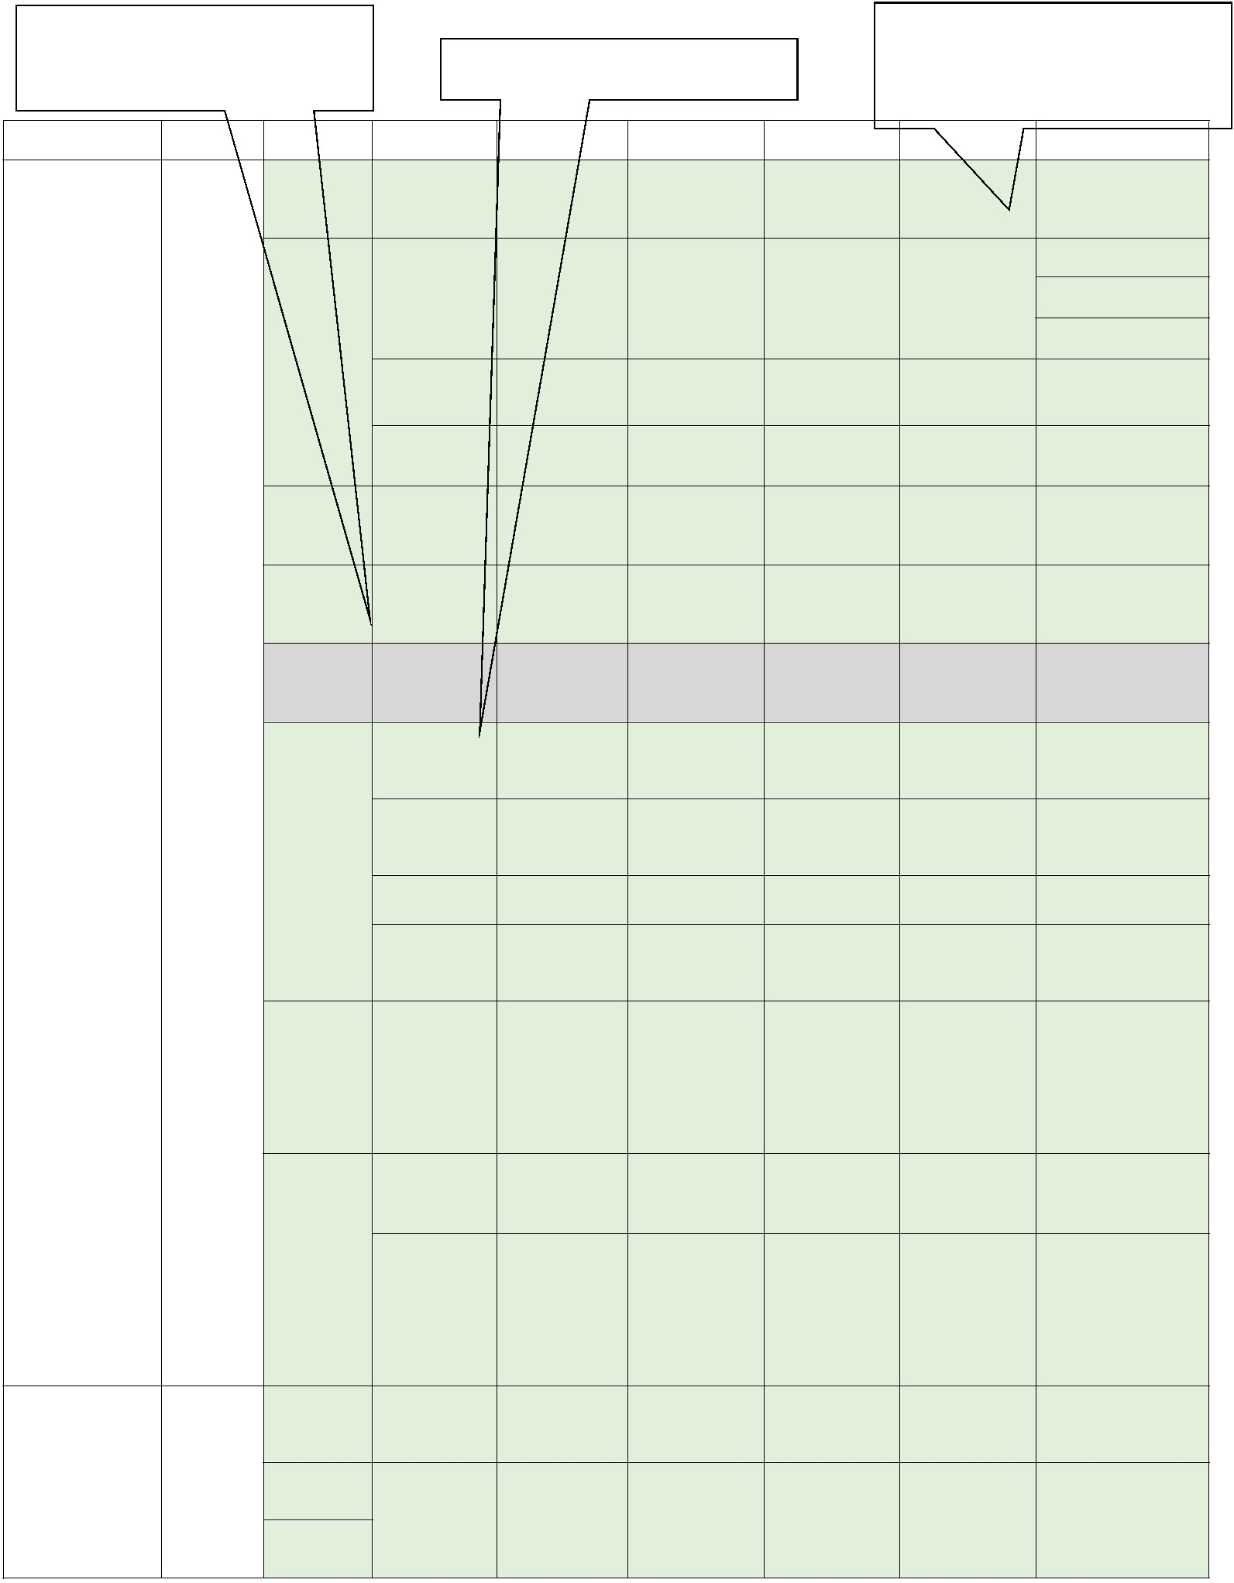

**3**、变速箱反馈信息：

3.1、转速和车速信息

最

小

值

偏

移

地址

周期

字节

位

报文参数

理论车速

PTO 转速

n47 转速

雷达车速

分辨率

0.1

最大值

250.966

8031.875

4031.875

250.966

单位

km/h

rpm

Byte0 0~7

Byte1 0~7

Byte2 0~7

Byte3 0~7

Byte4 0~7

Byte5 0~7

Byte6 0~7

Byte7 0~7

0

0

0

0

转速和车速信

息

0.125

0.125

0.1

100ms

-40

00

-40

00

18FF6217

rpm

0

0

km/h

3.2、PTO、PTO 刹车、四驱、差速锁状态信息

最

小

值

偏

移

地址

周期

字节

位

报文参数

作业模式

四驱状态

分辨率

最大值

单位

Byte0 0~1

0~1

1

1

0

0

3

3

0

不起动作

0 两驱

0

1 四驱

0 不锁

2~3

Byte1

差速锁状态

1

1

1

0

0

0

3

3

3

0

0

0

18FF6117

100ms

1 锁定

0 不工作

1 工作

4~5

PTO 状态

0 不刹车

1 刹车

6~7 PTO 刹车状态

3.3、设定档位速度相关信息

地址

周期

字节

位

报文参数

精度

偏移

最大值 最小值 单位

Byte0 0~7

Byte1 0~7

Byte2 0~7

Byte3 0~7

V1 的速度值

0.1

0

20

0

0

0

Km/h

Km/h

%

18FF6317

100ms

V2 的速度值

0.1

1

0

0

20

速度百分比显

示条

Byte7 0~7

100



3.4、压力相关信息

地址

周期

字节

位

报文参数

精度

偏移

最大值 最小值 单位

Byte0 0~7

Byte1 0~7

Byte2 0~7

Byte3 0~7

Byte4 0~7

Byte5 0~7

Byte6 0~7

Byte7 0~7

左刹车压力

0.01

0

4

4

4

4

0

0

0

0

MPa

MPa

MPa

MPa

右刹车压力

C1 离合器压力

C2 离合器压力

0.01

0.01

0.01

0

0

0

18FF6617

100ms

3.5、压力、油温、滤芯状态、发动机踏板位置信息

地址

周期

字节

位

报文参数

精度

偏移

最大值 最小值 单位

Byte0 0~7

Byte1 0~7

Byte2 0~7

Byte3 0~7

Byte4 0~7

主供油压力

0.01

0

4

4

0

0

MPa

MPa

PTO 离合器压力 0.01

0

后桥油温

1

1

-40

-40

210

210

-40

-40

℃

℃

18FF6817

100ms

Byte5 0~7

HST 供油油温

0~1

提升滤状态

吸油滤状态

1

1

0

0

3

3

0

0

Byte6

2~3

3.6、转发发动机数据

最

偏

移

地址

周期

字节

位

报文参数

分辨率

最大值

小

值

单位

Byte0 0~7

Byte1 0~7

燃油消耗率

0.005

0

3212.75

0

L/h

转发发动机数

据

10ms Byte2 0~7

Byte3 0~7

发动机转速

发动机负荷

0.125

1

0

0

8031.875

125

0

0

rpm

%

0x0CFF6417

Byte4 0~7

3.7、转发发动机状态数据 18FF8317 1s

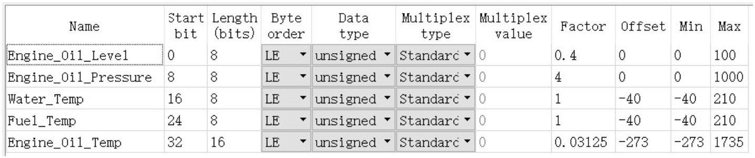

3.8、燃油量、驻车制动

最大

值

地址

周期 字节

位

报文参数

精度

偏移

最小值 单位

驻车制动状态

00：未制动

01：制动

Byte0 0~1

1

0

0

2

0

181C0117

0.5s

Byte7 0~7 柴油量百分比

0.4

250

0

%

3.9、无级变速传动系 CAN 信号控制方法

通过“设定速度+”和“设定速度-”两个脉冲来调节前进 V1 和后退 V2 的值，

调节步长如下所示：

速度范围

km/h

调节步长

km/h

0.1

0

~

~

10

20

10

0.5

前进时可以调节 V1 值，调节过程中 V1 反馈；后退时可以调节 V2 值，调节

过程中 V2 反馈；空挡时不能调节，调节后该值储存在控制器中，断电记忆。

“无级变速值”用来控制变速箱进行无级变速，-100~0 为减小传动比，0~100

为增加传动比，数值越大，无级变速变化越快。控制器内部对该控制量进行积分

运算，进而控制传动比。

无级变速传动系无人接管时需要注意的地方：

拖拉机行走（作业）过程中要保证：

⚫ 变速箱滤清器和 HST 滤清器状态（18ff6817，byte6）正常

⚫ 传动系油温（18ff6817，byte4）和底盘油温（18FF6817，byte5）不能高于 90℃

⚫ C1 离合、C2 离合、PTO 离合工作过程中保证各离合器压力值≥18bar，主压

力值≥18bar，一般发动机转速大于 1000rpm 时不会出现（发动机怠速、变

速箱高速时容易出现）。

4、提升相关控制

4.1、提升控制报文

最大

地址

周期 字节

位

报文参数

精度

偏移

最小值

值

3

0~1

2~3

01：停止

01：提升

01：减震

停发后再次发

送退出减震功

能

1

1

0

0

0

0

Byte3

3

14A7FFDE

0.1s

2~3

4~5

1

1

0

0

3

3

0

0

Byte4

01：下降

*上述控制执行某个动作，只需要发几帧报文，控制器就持续执行动作，直到到

达设定位置。



4.2、提升设定报文

最大

值

地址

周期 字节

位

报文参数

精度

偏移

最小值

Byte1 0~7

Byte3 0~7

力位综合

上限位

1

1

0

0

100

100

0

0

189CFF32

0.1s

Byte6 0~7

0~7

下降速度

1

0

100

0

18FED932 0.1s Byte6

深度设定

0.1

0

100

0

0~7

4.3、电控提升执行状态反馈报文

最大

值

3

地址

周期 字节

位

报文参数

精度

偏移

最小值

0~1

2~3

提升状态灯

下降状态灯

1

1

0

0

0

0

3

32

0CFFA123

Byte0

ms

4~5

6~7

减震状态灯

错误状态灯

1

1

0

0

3

3

0

0

4.4、转发电控提升 SRC 上 CAN1 数据 18FF1023 100ms

5、多路液压输出控制

5.1、动作报文

最大

值

地址

周期 字节

位

报文参数

精度

偏移

最小值

Byte0 0~7 第 1 路多路阀

Byte1 0~7 第 2 路多路阀

Byte2 0~7 第 3 路多路阀

Byte3 0~7 第 4 路多路阀

1

1

1

1

0

0

0

0

100

100

100

100

0

0

0

0

100

ms

189DFF32

*动作说明

发送数据

0~50

伸出

50

50~95

缩回

数越大，流量越大

100

浮动

对应动作

中立

数越小，流量越大

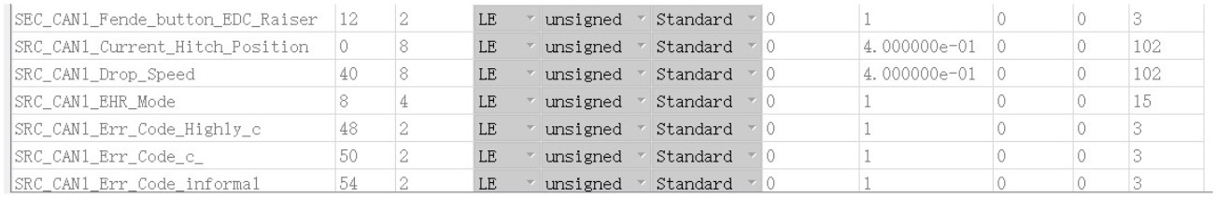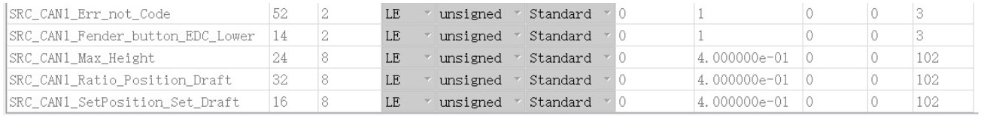

流量

max

控制信号

5

95

0

50

100

浮动

伸出

缩回

中立

5.2、多路阀锁定 18FF9217 50ms 0 锁定，其它值不锁定

5.3、多路阀反馈状态 18FF9A17 100ms

阀状态：1：中立；64：伸出；16：缩回；4：浮动。

5.4、转发多路阀 1 反馈

18FF3281 500ms

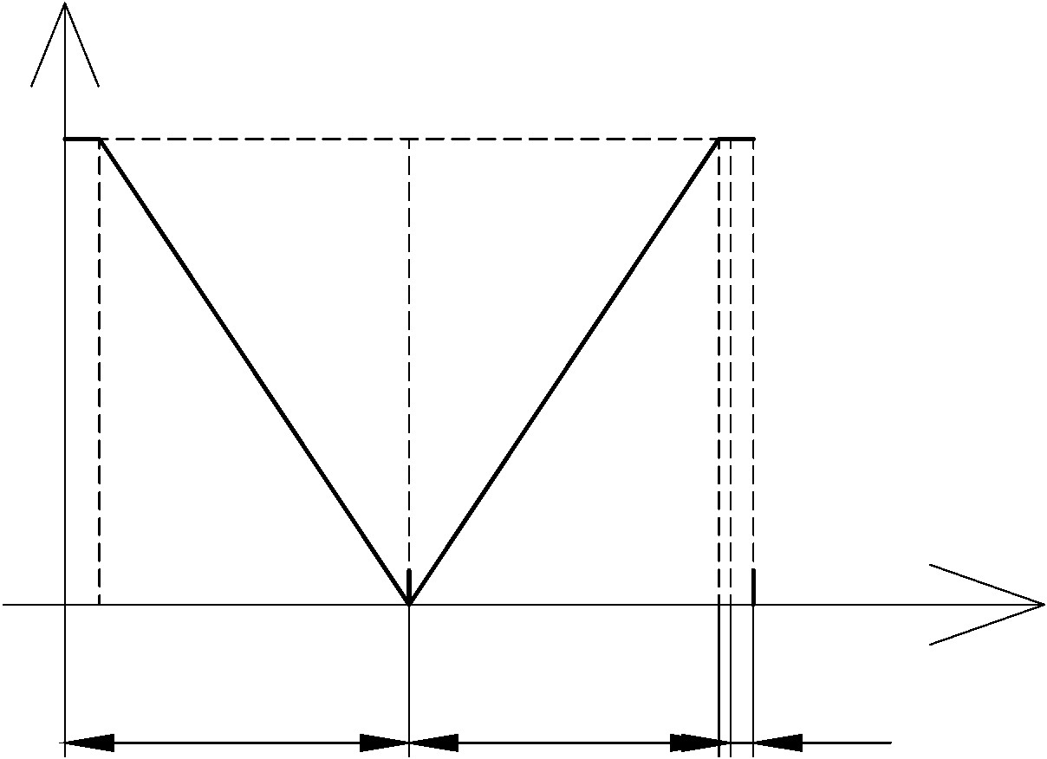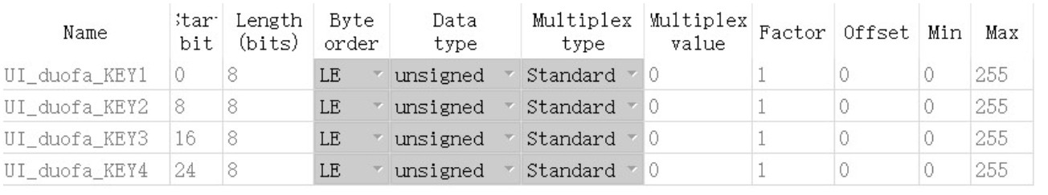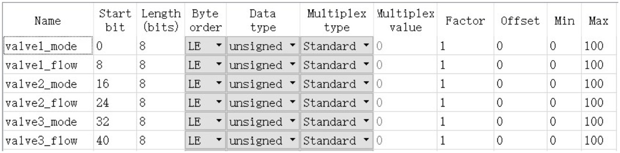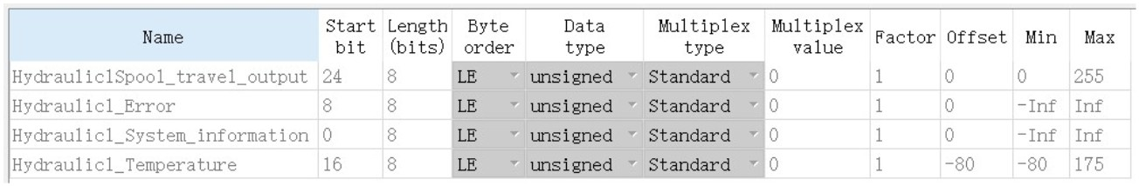

5.5、转发多路阀 2 反馈

5.6、转发多路阀 3 反馈

5.7、转发多路阀 4 反馈

18FF3282 500ms

18FF3283 500ms

18FF3284 500ms

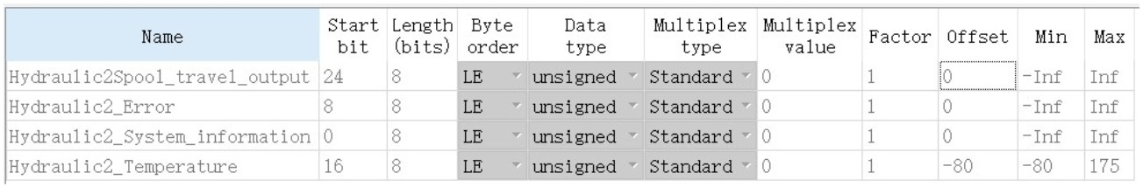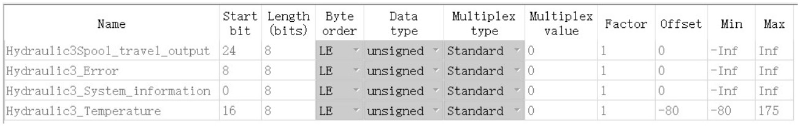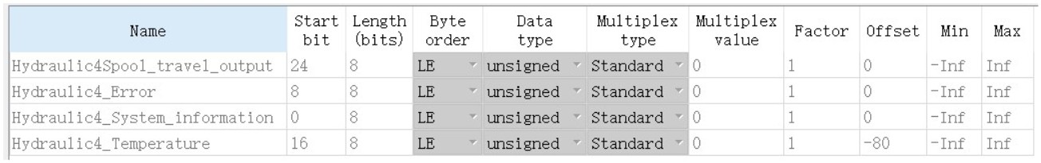

6.1、发动机工作时间报文

Repetition

Rate

**PDU**

**PDU**

Label

名称

ID

Priority

优先级

Describe

描述

**Format Specific**

标识符

周期

格式

特性

On Request

大约 70ms

Engine Hours, Revolutions

发动机运行时间，转速

18FEE500

254

229

6

Min

最小

值

Byte Bit

Max

Offset **LSB** Unit

Parameter

参量描述

Note

备注

字节

位

最大值

偏移量 步长 单位

Total Engine Hours

**HOURS**

1-4 8-1 210554060.75

5-8 8-1 4211081215000

0

0

0

0.05 hr

历史累计发动机运 TUTOTAL

行时间

Total Engine

Revolutions

0

1000

r

TUTORPM

历史累计发动机转

速

6.2、发动机故障报文

单故障报文

Repetition

**PDU**

**PDU**

Label

名称

ID

Priority

优先级

Describe

描述

Rate

周期

**Format Specific**

标识符

格式

特性

1s

ACTIVE DIAGNOSTIC

TROUBLE CODES

当前故障码

BROADCASTING

or

18FECA00

254

202

6

On Request

Byt

**LSB**

Bit

位

Max

Min

Offset

Unit

单位

Parameter

参量描述

Note

e

步

长

最大值

最小值 偏移量

备注

字节

Malfunction

Indicator Lamp

Status

8-7

3

0

0

1

—

MILSTS

MIL 灯状态

Red Stop Lamp

Status

**DM1**

6-5

4-3

2-1

3

3

3

0

0

0

0

0

0

1

1

1

—

—

—

XORS

XOAW

XOPL

1

紧急停车灯状态

Amber Warning

Lamp Status

故障报警灯状态

Protect Lamp

Status

系统保护灯状态

Malfunction

Indicator Flash MILFST

2

8-7

3

0

0

1

—

Lamp Status

S

MIL 灯闪灯状态



Red Stop Flash

Lamp Status

紧急停车灯闪灯状

态

6-5

4-3

2-1

3

3

3

0

0

0

0

0

0

1

1

1

—

—

—

XORS2

XOAW2

XOPL2

Amber Warning

Flash Lamp Status

故障报警灯闪灯状

态

Protect Flash

Lamp Status

系统保护灯闪灯状

态

SPN, 8 Least

Significant Bits

of SPN

3

4

8-1

当前故障 SPN，SPN

的 8 个最低有效位

SPN, Second Byte

of SPN

SPN_IN

DEX

524,287

0

0

1

—

8-1

8-6

5-1

当前故障 SPN，SPN

的第二个字节

SPN, 3 Most

Significant Bits

当前故障 SPN，3 个

最高有效位

5

FMI (Most

Significant at

Bit 5)

FMI_IN

DEX

31

0

0

1

—

当前故障 FMI

SPN Conversion

Method

CM_IND

EX

8

1

0

0

0

0

1

1

—

—

6

SPN 转换方法

Occurrence Count COCCNT

发生次数 _INDEX

7-1

127

多包发送时，消息格式如下：

ID

byte 位置

参数说明

1

2~3

4

控制字节，32(多包广播)

多包消息总字节数

多包消息总包数

预留 0xFF

18ECFF00

速率 1S

5

6~8

1

多包消息 PGN(0xCA FE 00)

分包序列号

18EBFF00

速率 50ms

2~8

多包消息拆分的数据，最后一包没有使用的数据设为 0xFF



7、发动机排放相关报文

地址

周期 字节

位

报文参数

精度 偏移 最大值 最小值

Byte0 0~1 发动机故障灯，内容见下图 1

1

1

0

0

2

7

0

0

0~2

3~5

排放报警灯 1，内容见下图 2

Byte1

排放报警灯 2，内容见下图 2

油中有水，内容见下图 3

1

1

0

0

7

2

0

0

Byte2 0~1

18FF8217

1s

Byte3 0~2

排放报警灯 3，内容见下图 4

排放报警灯 4，内容见下图 5

1

1

0

0

0

7

2

0

0

0

Byte4 0~1

Byte5 0~7 尿素液位显示，内容见下图 6

0.4

100

排放报警灯 1

排放报警灯 2

排放报警灯 3

排放报警灯 4

